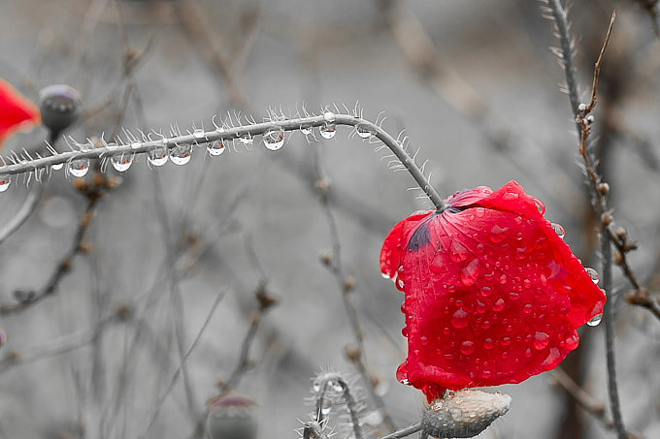

Jolies perles de cristal.

Des bulles transparentes, après la pluie tombée

Se déposent sur la végétation qui s'est purifiée.

Elles font des frises sur les pétales fraîchement lavés

Où des petites perles cristallines reflètent leur clarté.

Parfois elles se fixent en dessous des tiges ramifiées,

En suspension dans l'air, elles finissent par tomber.

Les insectes viennent sur les tiges végétales pour s'abreuver

Et les reinettes vertes font la fête à la divine ondée.

Les grosses gouttes s'emplissent du décor de proximité,

Elles captent formes et teintes dans leurs capsules cerclées.

En l'absence de vent, à l'apparition d'un rayon ensoleillé,

Le spectacle est époustouflant dans la boule cristallisée,

Le soleil fait naître des sublimes micro-scènes végétalisées,

Plantes et fleurs environnantes fascinées viennent s'y mirer.

Des bijoux tout en perles décorent les toiles d'araignées,

Les perles grisâtres se succèdent sur les fils tricotés.

Les feuillages sont sertis à leur pourtour de diamants fragilisés

Qu'un souffle de vent viendra soudainement subtiliser.

Dans les mélanges floraux, des tableaux d'une rare beauté

Viennent se concentrer dans ses gouttes de vie sublimées.

Les perles de cristal que l'on doit à la pluie qui les a façonnées

Ont un charme phénoménal mais éphémère, hélas vite effacé.

